УВАГА!
Розпочато прийом пропозицій на закупівлю послуг з виконання проектно-кошторисних робіт системи пожежної сигналізації та системи пожежогасіння та оповіщення про пожежу на Воютицькому МПД та спиртобазі Воютицького МПД та отримання позитивного висновку на робочий проект

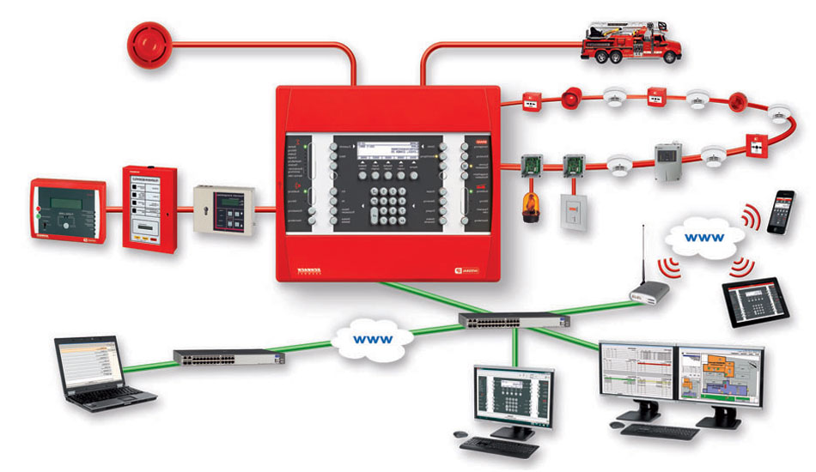
Державне підприємство спиртової
та лікеро - горілчаної промисловості «Укрспирт» (ЄДРПОУ: 37199618)
проводить конкурс на закупівлю послуг з виконання проектно-кошторисних робіт системи пожежної сигналізації та системи пожежогасіння та оповіщення про пожежу на Воютицькому МПД та спиртобазі Воютицького МПД та отримання позитивного висновку на робочий проект.

Фактична адреса: 03150  м. Київ, вул. Фізкультури, 30 В,  оф. 600, (БЦ «Фарінгейт»). | Юридична адреса: 07400, Київська обл, м. Бровари,  вул. Гагаріна, 16; | Адреса надання послуг:  81453, Львівська обл., Самбірський р-н., с. Воютичі, вул. Заводська 1.

1. Технічне завдання на закупівлю послуг з виконання проектно-кошторисних робіт системи пожежної сигналізації та системи пожежогасіння та оповіщення про пожежу на Воютицькому МПД та спиртобазі Воютицького МПД та отримання позитивного висновку на робочий проект:
№  п/п | Перелік основних даних та вимог | Зміст  основних даних та вимог
1 | Назва та місце знаходження об'єкта | Воютицьке МПД ДП «Укрспирт», Львівська обл., Самбірський р-н., с. Воютичі, вул. Заводська 1.
2 | Підстава для проектування | - Технічне завдання на виготовлення Проектно-кошторисно документації (надалі ПКД)  - дані БТІ (технічний паспорт)  - договір
3 | Дані про замовника | 81453, Львівська обл., Самбірський р-н., с. Воютичі, вул. Заводська 1
4 | Очікувана вартість | 80 000 грн з ПДВ
5 | Термін виконання | 30 робочих днів
6 | Термін поставки (надання послуги) | березень - травень 2018 р.
7 | Стадійність проектування | Робочий проект, ПКД та супроводження в отриманні позитивного висновку в департаменті ДСНС України
8 | Джерело фінансування | Кошти ДП «Укрспирт»
9 | Основні техніко-економічні показники | Розробка робочого проекту та ПКД по даним наведеним в технічних паспортах на будівлі(додаються)
10 | Основні вимоги до інженерно-технологічного обладнання | Сертифіковане
11 | Вимоги по розробці розділу протипожежної безпеки. | Пожежну безпеку виконати згідно:  ДБН В.1.1-7-2002 «Пожежна безпека будівель в будівництві»  ДБН В.2.5-56;2014 «Система протипожежного захисту»
12 | Вимоги до позитивного висновку ПКД | Висновок департаменту ДСНС України

2. Кваліфікаційні критерії та перелік документів, що підтверджують інформацію учасників про відповідність їх таким критеріям
Кваліфікаційний критерій | Перелік документів, які надаються учасником для підтвердження інформації про відповідність учасників таким критеріям.
1)наявність обладнання та матеріально-технічної бази | Довідка (в довільній формі), за підписом уповноваженої особи і скріплена печаткою учасника (за наявності), із зазначенням переліку і кількості обладнання та матеріально-технічної бази.
2)наявність документально підтвердженого досвіду виконання аналогічного договору. | Довідка (в довільній формі), за підписом уповноваженої особи і скріплена печаткою учасника (за наявності), із зазначенням кількості, переліку та стану виконання аналогічних договорів, що підтверджують якість і своєчасність наданих учасником. (не менше 3 виконаних договорів та не менше 3 позитивних висновків департаменту ДСНС України)
3)наявність працівників відповідної кваліфікації, які мають необхідні знання та досвід; | Довідка (в довільній формі), за підписом уповноваженої особи і скріплена печаткою учасника (за наявності), із зазначенням працівників відповідної кваліфікації.

3. Учасник повинен надати в електронному (сканованому) вигляді документи:
- Контактну інформацію компанії-учасника (з зазначенням реквізитів учасника: назви, коду ЄДР, місцезнаходження, поштової адреси, електронної адреси; відомостей про контактну особу (прізвище, ім’я, по-батькові, посада, контактний телефон);
- Копія довідки (витягу) ЄДРПОУ (для юридичних осіб), для фізичних осіб – копія паспорту та ідентифікаційного номера;
- Копія свідоцтва (витягу) платника податку на додану вартість, єдиного податку;
- Копія Статуту або іншого установчого документу;
- Документи, що підтверджують $правочинність$на укладення договору про закупівлю відповідно до чинного законодавства;
- Копії ліцензії; Копію ліцензії з надання послуг і виконання робіт протипожежного призначення, виданої Міністерством надзвичайних ситуацій України.
- Копії посвідчень про допуск до роботи в електроустановках напругою до 1000 В. (не менше 2-х);
- Копії документа про проходження навчання керівника робіт з монтажу систем пожежної сигналізації.
Документи повинні бути надані в електронному вигляді у форматі PDF (скановані або оцифровані) та містити розбірливі зображення.
- У разі, якщо Учасник не відповідає кваліфікаційним вимогам Замовника, які визначені Замовником, пропозиція відхиляється.

З приводу надання комерційних пропозицій звертайтесь за номерами телефонів:
Контактний телефон: | +38(097)-999-90-80  +38(063)-835-64-79
Комерційні пропозиції надсилайте на електронну адресу: | v.yaroshenko@ukrspirt.com  v.homichak@ukrspirt.com

